|  |
| --- |
| PERIGORD Noir - Région MONTIGNAC |

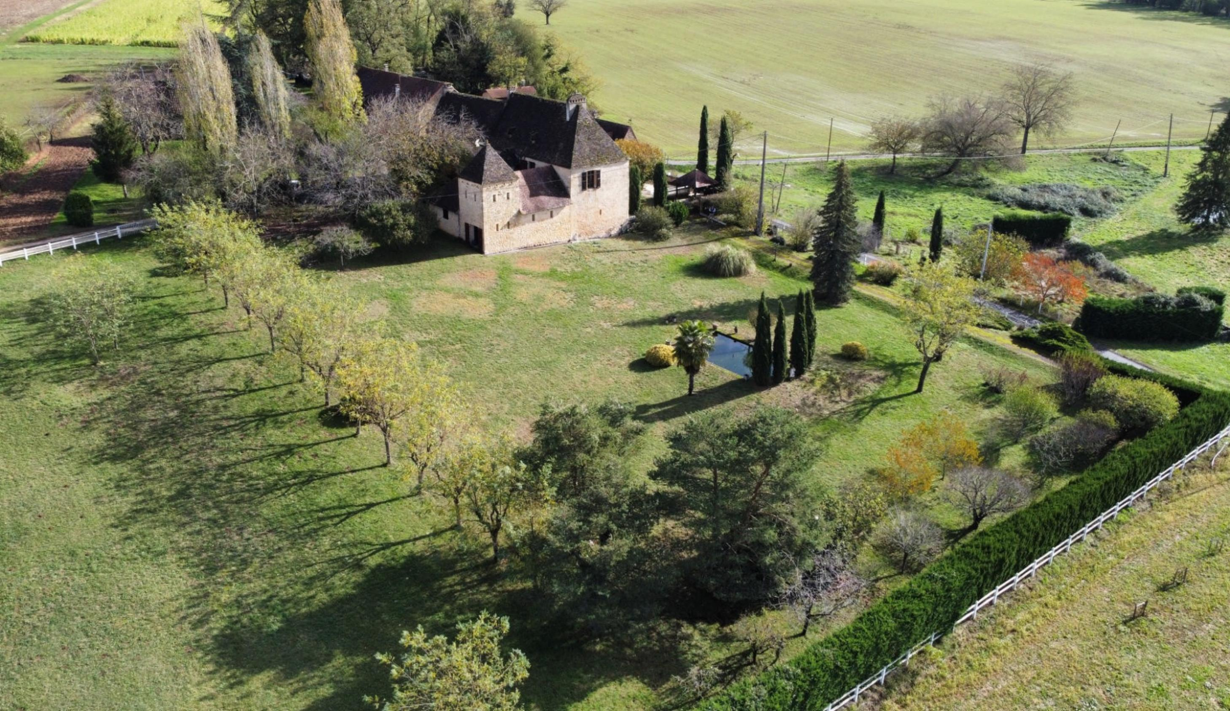

Réf: MP113748

574 750 € honoraires inclus à la charge de l'acheteur.

Idéalement située sur les hauteurs de Montignac-Lascaux, propriété de caractère en pierres et lauzes de plus de 250m2 habitables avec piscine et dépendances sur plus de 8000 m2 de terrain. A voir.

Rare. En Périgord Noir, à quelques pas de la grotte originale de Lascaux et à cinq minutes à peine du village de Montignac et de ses commerces et animations, dans un très bel environnement avec vue sur la campagne, cette magnifique propriété en pierre et lauze ravira tous les amateurs de bâti ancien. La propriété, composée d'une vaste maison d'habitation sur trois niveaux (285 m2), qui se distingue par une grande pièce à vivre avec cheminée et escalier en pierre et de nombreuses chambres et salles d'eau aux niveaux supérieurs, de nombreuses dépendances (atelier avec petit studio à l'étage, garage fermé et appenti pour au moins deux véhicules, cuisine d'été, four à pain, cabane en pierre, terrasse couverte), d'une piscine et d'un très beau bassin bordé de quelques ifs. L'ensemble, en très bon état, pourra éventuellement faire l'objet de travaux intérieurs mais l'emplacement comme la qualité de la construction font de cet ensemble une propriété unique sur plus de 8000 m2 de terrain clos.

Les informations sur les risques auxquels ce bien est exposé sont disponibles sur le site Géorisques: www.georisques.gouv.fr

|  |  |  |  |  |  |  |
| --- | --- | --- | --- | --- | --- | --- |
| |  |  | | --- | --- | | IMG_E1373 | Facade Sud Ouest | | XPFT4571 | CYUF4530 | | IMG_1324 | Séjour | |

|  |  |  |  |  |  |  |
| --- | --- | --- | --- | --- | --- | --- |
| |  |  |  | | --- | --- | --- | | Caractéristiques: | | | | * Type: Maison Ancienne * Piscine * Mitoyenneté: Aucune | * Etat: A rafraîchir * Surf. hab: 285 m² * Terrain: 8 879 m² * Séjour: 55 m² * Campagne non-isolée * Exposition: Sud Ouest | * 7 chambres * 4 s.d.b * 9 pièces * 1 garage * Cuisine: Indépendante * Chauffage: Fuel | |

|  |  |  |  |  |
| --- | --- | --- | --- | --- |
| |  |  | | --- | --- | | Détails complémentaires: | | | Rez de chaussée:   * Atelier ² * Cave d'environ 30 m². * Cellier * Cuisine équipée. * Pièce à vivre d'environ 55 m² avec cheminée et escalier en pierre. * WC   1er étage:   * Bureau /bibliothèque de 13,50 m² donnant sur une terrasse couverte. * 2 Chambres 1 de 20 m² avec salle de bains de 7,50 m² et1 de 16 m². * Couloir * Palier * Salle de bains d'environ 10 m². * Salon de 23 m² donnnaNt sur la terrasse couverte.   2ème étage:   * 2 Chambres 1 de 13 m² au sol et 1 de 16 m² au sol avec lavabo. * Couloir * 2 Pièces en enfilade de 22,50 m² et 11,50 m² au sol. * Salle de bains de 7,70 m².   Dépendances:   * Appentis d'environ 32 m² pour deux véhicules. * Cabanon /cabane en pierre. * Four à pain * Garage ferme avec mezzanine pour stockage. * Maison d'ami dans l'ancienne grage composée d'une pièce à vivre de 39 m² et de deux chambres de 12 m² environ chacune et salle d'eau à l'étage. | Dépendances (suite):   * Pigeonnier couvert en lauzes.   DPE:   * Consommation énergétique en énergie primaire 228,00 KWHep/m²an * Emission de gaz à effet de serre 58,00 Kgco2/m²an   Chauffage:   * CC Fuel pour la maison principale.   Equipements divers:   * Fosse septique   Services:   * Aéroport 45 mn environ. * Autoroute 15 mn. * Calme * Commerces 5 mn. * Dépendance * Ecole 5 mn. * Gare 10 mn. * Hôpital 30 mn. * Internet / ADSL * Vue   Terrain:   * Arboré * Cour * Cloturé * Petite pièce d'eau, bassin. * Piscine de 8x4 avec rideau. * Portail * Potager   Vue:   * Dégagée | |

|  |  |  |  |  |  |  |  |  |
| --- | --- | --- | --- | --- | --- | --- | --- | --- |
| |  |  | | --- | --- | | Consommations énergétiques: | | |  |  | | **228 KWHep/m² an** | **58 Kg CO2/m² an** | | **Classe DPE - D** | **Classe GES - F** | |

**Taxe foncière: €**

**Agent responsable du dossier**: Monsieur Ludovic MONS

E-mail: mperigord@wanadoo.fr

Mobile: 0672150964

Les informations sont données à titre informatif et non contractuel.